Financial Services

Pandemia przyhamowała inwestycje w branży obróbki metali
Co piąte przedsiębiorstwo z branży obróbki metali zwiększyło automatyzację procesów produkcji w trakcie pandemii. Podobna liczba firm (23 proc.) podniosła również nakłady na odnowienia parku maszyn i urządzeń. W porównaniu jednak do pomiaru przeprowadzonego tuż przed wybuchem Covid-19 skala inwestycji jest mniejsza – wynika z badania Siemens Financial Services w Polsce. Co ważne, firmy, które korzystają z finansowania zewnętrznego inwestują częściej.
Część firm jednak inwestuje
Mimo trwającej pandemii 23 proc. firm z branży obróbki metali zwiększyło nakłady na odnowienia parku maszyn i urządzeń (MiU), a 19 proc. także częstotliwość samych odnowień. Jednocześnie 21 proc. ankietowanych podniosło automatyzację. Nieco więcej producentów planuje inwestować w te obszary również w najbliższych miesiącach - zwiększyć nakłady na park MiU chce 30 proc., a podnieść automatyzację 27 proc.
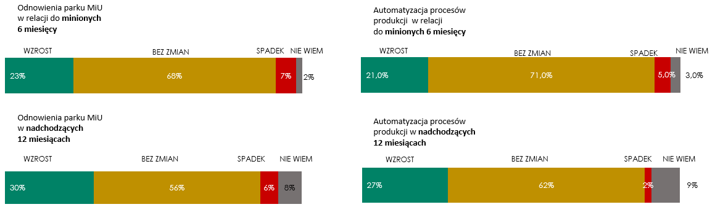
Źródło: Badanie Instytutu Keralla Research na zlecenie Simens Financial Services w Polsce, wrzesień 2020 r.
N = 100 firm produkcyjnych z branży obróbki metali (MŚP).

– W porównaniu do sytuacji przed wybuchem pandemii Covid-19, odsetek firm inwestujących w automatyzację i odnowienia parku MiU zmniejszył się. W dużej mierze może to być spowodowane spadkami w sprzedaży krajowej i zagranicznej. Poprawa koniunktury krajowej spowoduje zapewne ponowny wzrost inwestycji. Nie bez znaczenia jest również kondycja gospodarek europejskich, ponieważ aż 74 proc. badanych firm z tej branży eksportuje swoje produkty. Przedsiębiorcy nie powinni jednak zwlekać z inwestycjami zbyt długo, ponieważ znacząco przekłada się to na ich zdolność do konkurowania, co odzwierciedla wynik sub-indeksu MiU dla branży obróbki metali – mówi Tomasz Kukulski, Prezes Zarządu Siemens Financial Services w Polsce.
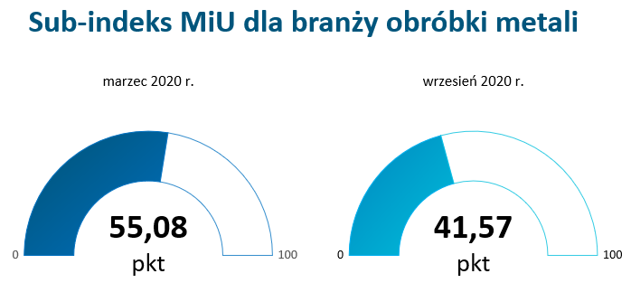
Aktualny pomiar branżowego wskaźnika konkurencyjności Siemens Financial Services w Polsce (Indexu MiU) wskazuje na niższą ocenę zdolności do konkurowania firm obrabiających metale. Sub-indeks MiU dla tej branży wynosi 41,57 pkt – w porównaniu z pomiarem marcowym, zrealizowanym jeszcze przed wybuchem pandemii, obniżył się o 13,51 pkt (z 55,08 pkt). Obecny odczyt oznacza, że w kolejnych miesiącach należy się spodziewać mniejszej ekspansji na nowe rynki zbytu. Istotny wpływ na zmianę wyniku ma skala nakładów na odnowienia parków maszyn i urządzeń oraz niższa sprzedaż krajowa i eksportowa.
Źródło: Badanie Instytutu Keralla Research na zlecenie Simens Financial Services w Polsce, wrzesień 2020 r.
N = 100 firm produkcyjnych z branży obróbki metali (MŚP).
Branża z niższą sprzedażą
Liczna część przedstawicieli producentów zajmujących się obróbką metali odnotowała w czasie pandemii spadek sprzedaży krajowej – informuje o tym aż 39 proc. ankietowanych. Na tym samym poziomie wyniki utrzymało 43 proc. firm. O wzroście sprzedaży informuje z kolei 12 proc. badanych. W najbliższych miesiącach wzrostów w tym obszarze spodziewa się 24 proc. ankietowanych, a spadki przewiduje 26 proc.
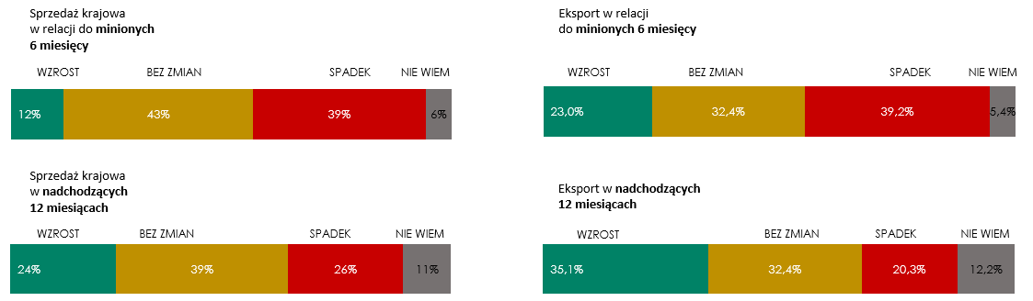
Źródło: Badanie Instytutu Keralla Research na zlecenie Simens Financial Services w Polsce, wrzesień 2020 r.
N = 100 firm produkcyjnych z branży obróbki metali (MŚP).

Nieco lepiej jest w przypadku eksportu. O spadkach informuje podobna liczba firm (39,2 proc.), jednak więcej ankietowanych odnotowało wzrost sprzedaży zagranicznej – 23 proc. W najbliższej przyszłości dalszych wzrostów spodziewa się 35 proc., a spadków 20 proc.

W badanym okresie 17 proc. firm z tej branży zwiększyło również dywersyfikację rynków zbytu, a u 16 proc. się ona zmniejszyła.

Dywersyfikacja finansowania sprzyja inwestycjom
Przedsiębiorcy z branży obróbki metali najczęściej finansują inwestycje w maszyny i urządzenia ze środków własnych (45 proc.). Niewiele mniej firm (40 proc.) dywersyfikuje źródła finansowania, korzystając jednocześnie z wypracowanych zysków oraz leasingu, kredytu lub dotacji. W całości ze środków zewnętrznych inwestuje 15 proc. przedsiębiorstw. Jednocześnie warto zaznaczyć, że 8 proc. ankietowanych z tej branży wskazało, iż w czasie pandemii wzrósł udział finansowania zewnętrznego w ich firmie, natomiast dalszych wzrostów tego udziału w kolejnych miesiącach spodziewa się 16 proc. respondentów.
Z badania Siemens Financial Services w Polsce wynika, że firmy, które dywersyfikują źródła finansowania zdecydowanie częściej inwestują w kluczowe obszary rozwoju. Automatyzację procesów produkcji zwiększyło w trakcie pandemii ponad 34 proc. przedsiębiorstw dywersyfikujących źródła finansowania, a prawie co drugie (47,4 proc.) planuje podnieść automatyzację w najbliższych miesiącach. W przypadku firm, które wykorzystują tylko środki własne było to niecałe 12 proc.
Podobna zależność występuje także w obszarze odnowień parku maszyn i urządzeń. W najbliższych miesiącach inwestycje planuje blisko 45 proc. podmiotów dywersyfikujących źródła finansowania, 40 proc. przedsiębiorstw korzystających wyłącznie ze środków zewnętrznych i 16,3 proc. badanych, którzy inwestują tylko z wypracowanych zysków.

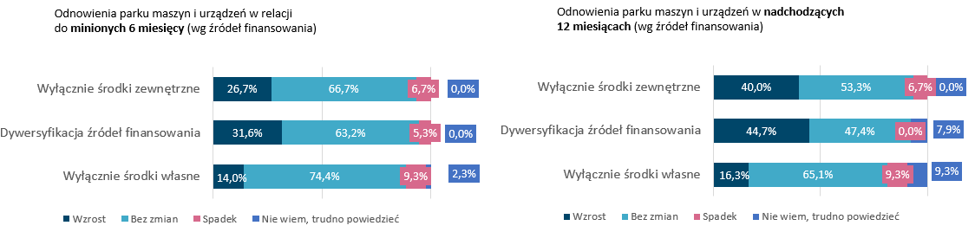
Źródło: Badanie Instytutu Keralla Research na zlecenie Simens Financial Services w Polsce, wrzesień 2020 r.
N = 96 firm produkcyjnych z branży obróbki metali (MŚP), pominięto odmowy odpowiedzi.

– Okres pandemii w znaczący sposób wpłynął także na podejście przedsiębiorców do kupowanych MiU. Jak wynika z naszego badania, wzrósł odsetek firm, które chcą inwestować tylko w nowe maszyny. W marcu, tuż przed wybuchem pandemii, w takie urządzenia planowało inwestować niecałe 43 proc., gdy obecnie jest to już ponad 71 proc. firm z branży obróbki metali. To bardzo ważna wiadomość, ponieważ przede wszystkim najnowsze technologicznie MiU dają przewagę na rynku i pomagają budować konkurencyjność. Przedsiębiorstwa zajmujące się obróbką metali, w przypadku których większość badanych rywalizuje o klienta również na rynkach zagranicznych, mają tego coraz większą świadomość – podsumowuje Anita Grygorowicz, Szef Zespołu Vendorskiego w Siemens Financial Services w Polsce.

Nota metodologiczna:
Index MiU przyjmuje wartości w skali od 0 do 100 pkt. Im wyższy odczyt, tym wyższa ocena zdolności firm do konkurowania, bardziej skupiają się one na inwestycjach w rozwój parków maszyn i urządzeń, automatyzacji oraz m.in. zwiększają skalę sprzedaży krajowej i zagranicznej. Progi newralgiczne, które świadczą o dużym wzroście lub spadku konkurencyjności wynoszą odpowiednio 60 pkt i 40 pkt. Konstrukcja indeksu opiera się na ośmiu komponentach, które w różnym stopniu wpływają na końcową wartość informującą o zdolności do konkurowania producenta. Wśród nich są m.in. odnowienia parku maszyn i urządzeń oraz ich częstotliwość, automatyzacja procesów produkcji, sprzedaż krajowa i eksport czy udział oraz dostępność finansowania zewnętrznego.
Badanie z przedstawicielami 100 małych i średnich firm zrealizował Instytut Badań i Rozwiązań B2B Keralla Research we wrześniu 2020 r. Uczestnikami badania byli przedsiębiorcy z branży obróbki metali z całej Polski, posiadający własny park maszyn i urządzań (MiU). Wykorzystano metodę ilościową, technikę standaryzowanych wywiadów telefonicznych (CATI).

Kontakt dla mediów:
Radosław Pupiec
Menedżer Projektów, Clear Communication Group
radoslaw.pupiec@clearcom.pl
Tel. 517 595 218

***
Siemens Financial Services (SFS) - spółka z grupy Siemens - zapewnia rozwiązania finansowe dla przedsiębiorstw. Dzięki wyjątkowemu połączeniu wiedzy finansowej, zarządzania ryzykiem i wiedzy branżowej, SFS tworzy innowacyjne rozwiązania finansowe dostosowane do indywidualnych potrzeb przedsiębiorstw. Dzięki temu, SFS wspiera rozwój, buduje wartość, zwiększa konkurencyjność i pomaga klientom uzyskać dostęp do nowych technologii. Spółka wspiera inwestycje poprzez leasing, pożyczki korporacyjne, inwestycje kapitałowe oraz finansowanie projektów i strukturyzowane. Portfolio SFS uzupełniają rozwiązania w zakresie finansowania handlu i wierzytelności. Dzięki międzynarodowej sieci SFS jest dobrze dostosowana do wymagań prawnych w poszczególnych krajach i jest w stanie zapewniać rozwiązania finansowe na całym świecie. W grupie Siemens, SFS jest ekspertem w zakresie ryzyka finansowego. Siemens Financial Services ma swoją globalną siedzibę w Monachium w Niemczech i zatrudnia prawie 3000 pracowników na całym świecie. www.siemens.com/finance.
Siemens AG to lider technologiczny będący globalnym symbolem doskonałości technologicznej, innowacyjności, jakości i niezawodności od ponad 170 lat. Firma obecna na całym świecie skupia się na inteligentnej infrastrukturze dla budynków, dystrybucji energii, automatyzacji i cyfryzacji w procesie produkcyjnym. Siemens jednoczy cyfrową i fizyczną rzeczywistość, aby przynosić korzyści klientom i społeczeństwu. Poprzez Siemens Mobility - wiodącego dostawcę inteligentnych rozwiązań w zakresie mobilności dla transportu kolejowego i drogowego, Siemens kształtuje światowy rynek usług pasażerskich i towarowych. Będąc większościowym udziałowcem notowanej na giełdzie spółki Siemens Healthineers, firma jest także wiodącym dostawcą technologii medycznych i cyfrowych usług zdrowotnych. Ponadto Siemens posiada mniejszościowe udziały w spółce Siemens Energy, notowanej na giełdzie od 28 września 2020 roku, będącej globalnym liderem wytwarzania i przesyłu energii elektrycznej. W roku finansowym 2020 (zakończonym 30 września 2020 roku) grupa Siemens wypracowała 57,1 miliardów euro przychodów i zysk netto na poziomie 4,2 miliarda euro. Na koniec września 2020 roku grupa zatrudniała globalnie 293 tys. pracowników. Więcej informacji można znaleźć na stronie www.siemens.com.

